TECHNICIENNE EN  TECHNOLOGIE ALIMENTAIRE  Technicienne en laboratoire des analyses  physico-chimie et microbiologie des produits alimentaires  et pharmaceutiques | 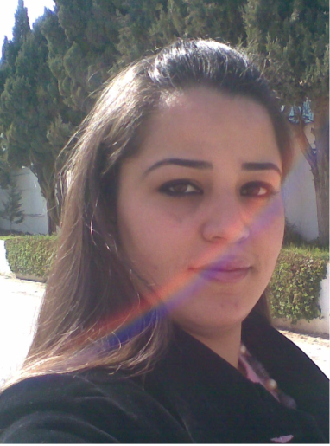
EL IBRAHIMI Wahida
App saousen 18, résidence Erriath
Menzeh 7
Tel : (+216) 97094008
Mail: wahdatou@gmail.com
CURSUS UNIVERSITAIRE
2012 : Formation en anglais à AMIDEAST – TUNIS
2011: Mastère biologie (faculté de sciences de Tunis)
2010: Diplôme Licence Appliquée en Technologie Alimentaire - TUNIS- 2000
Ecole Supérieure des Sciences et Techniques de la Santé de Tunis (ESSTST)
2007 : Baccalauréat - KELIBIA – 8090
Baccalauréat scientifique : Option mathématiques (Mention Assez Bien)

EXPERIENCE PROFESIONNELLE
AVRIL – MAI- 2012 : guide pédagogique ; Société des Sciences Naturelle de Tunisie (SSNT)
FEVRIER – MAI - 2010 : Préparateur – INNTA- TUNIS – 2000
Projet de Fin d’Etudes en collaboration avec l’Institut National de Nutrition et de
Technologie Alimentaire et en Sujet d’ Analyse microbiologie des produits diététiques
OCTOBRE – FEVRIER - 2010 : Préparateur - GIF - TUNIS – 2000
Stage au sein de Groupement Interprofessionnel des fruits « Services Laboratoire Vinicole »
JUILLET - 2009 : biologiste –CHARLES NICOLLE- TUNIS – 2000
Stage au sein d’Etablissement Publique de Santé Charles Nicolle « Service Parasitologie »
AOUT – 2008 : Aide soignante – HOPITAL - KELIBIA – 8090
Stage au sein d’Etablissement Publique de Santé du Nabeul (Kélibia stage Nursing)

CONNAISSANCE TECHNIQUE
INFORMATIQUE :
Maitrise de la suite bureautique de Microsoft (WORD, Excel, POWERPOINT, FRONTPAGE...,) et L’INTERNET
LANGAGE :
ARABE, FRANÇAIS, ANGLAIS

ACTIVITES EXTRA-PROFESSIONNELLES
Sport : Natation, Dance

